Если будешь унывать,
Плакать, ныть, скучать, страдать,
Можешь даже очень быстро
Ты здоровье потерять.

С 19 по 23 января в подготовительной группе «Кораблик» прошла неделя здоровья.
Целью данной недели было:
- Углублять и систематизировать представления детей о факторах, влияющих на состояние своего здоровья и окружающих;
- формировать осознанное выполнение требований к безопасности жизни, развивать интерес к физической культуре,
- обогащать знания детей о витаминах и продуктах питания, и их полезных свойствах;
- формировать представление детей о здоровье и здоровом питании;
- воспитания привычки думать и заботиться о своём здоровье.

Для более успешного закрепления знаний о здоровом образе жизни беседы и занятия проводились в игровой форме.
Мы много говорили с ребятами о личной гигиене, о гигиене питания, о пользе витаминов, которые содержатся в фруктах и овощах, о пользе занятий физической культурой, о безопасности жизнедеятельности и т. д.
Упражнялись в правильном наборе номера скорой помощи и умении объяснить, что случилось.
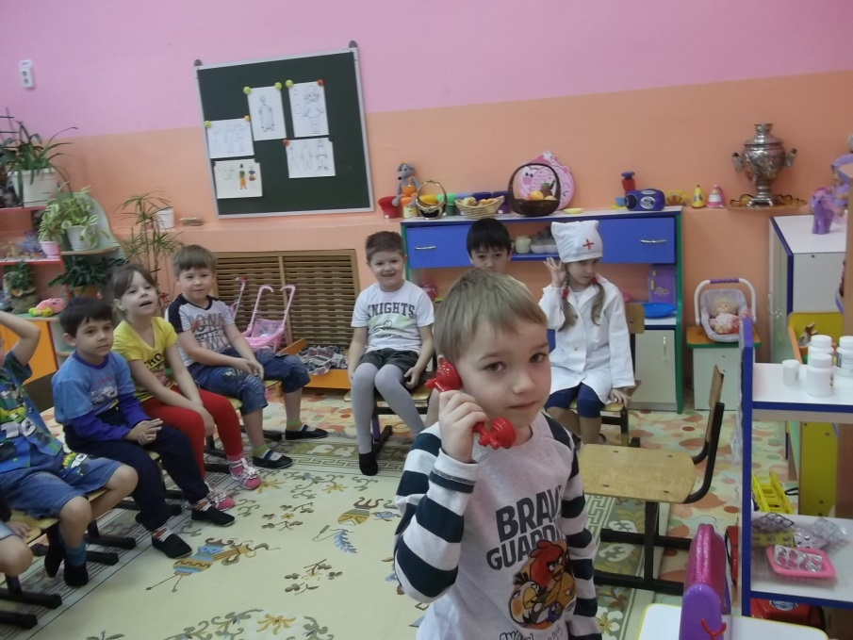

Учили Клоуна правилам поведения в поликлинике
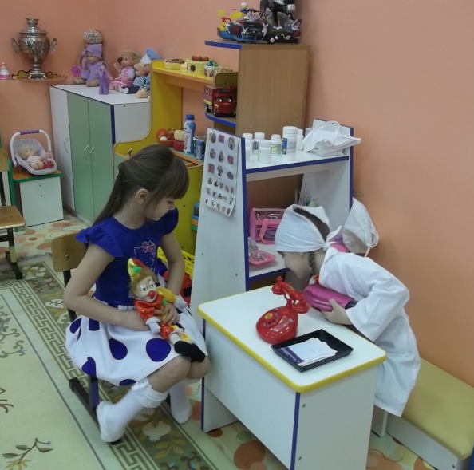
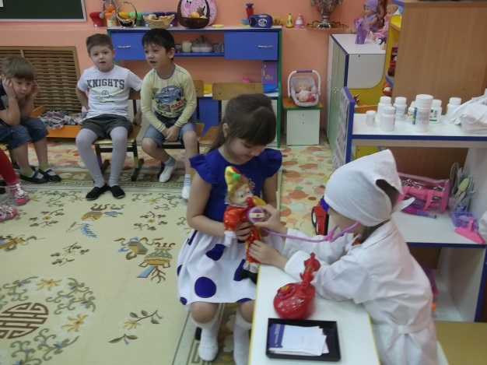

На мультимедийной игре «Каким соком угостишь?» дети упражнялись в умении образовывать прилагательные от существительных:
- Сок из винограда-виноградный - Сок из апельсина-апельсиновый
- Сок из лимона – лимонный - Сок из клубники – клубничный и т.д.
С интересом дети слушали о витаминах. Выяснили, в каких продуктах, какие витамины содержатся и пришли к выводу, что готовят в детском саду вкусную, полезную, богатую витаминами еду.
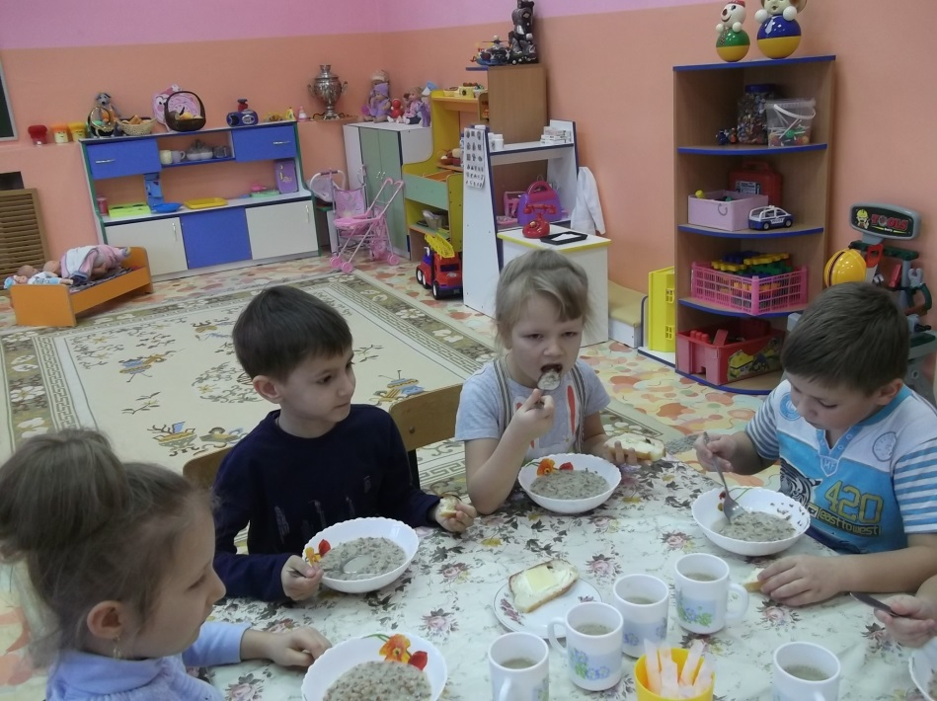

Дети совместно с воспитателями изготовили для родителей плакат - «Витамины для всей семьи», в котором напомнили о содержании витаминов в продуктах.

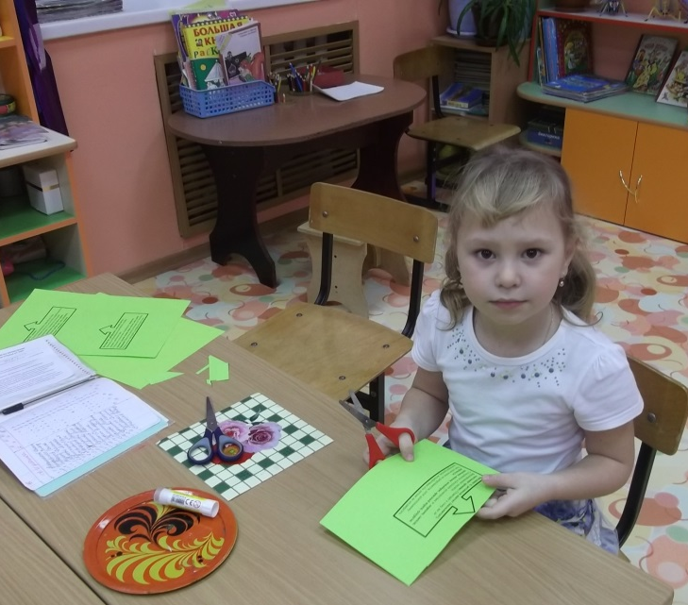

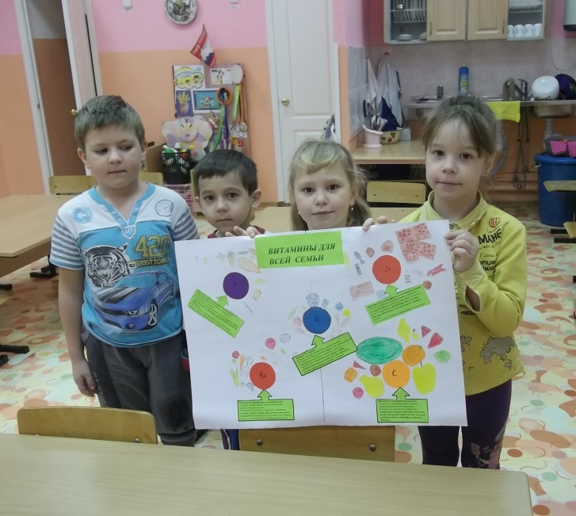

На занятиях по ИЗО-деятельности ребята рисовали сюжеты из сказок К. Чуковского «Доктор Айболит», «Мойдодыр» и выполнили коллективную аппликацию «Дети на прогулке».

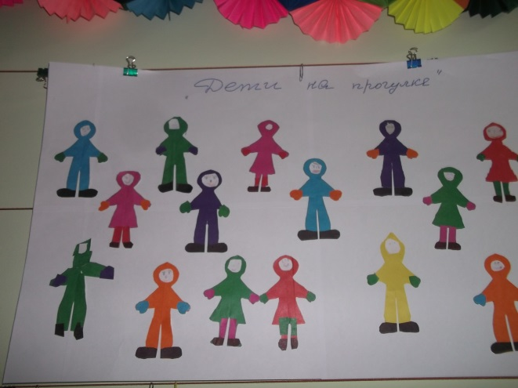

Для того, чтобы здоровье было отличным необходимо не только знать как сберечь его, но и применять свои знания на практике, т.е. чтобы не болеть надо физкультурой заниматься.

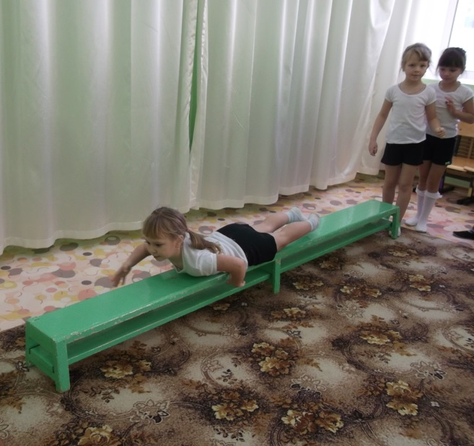
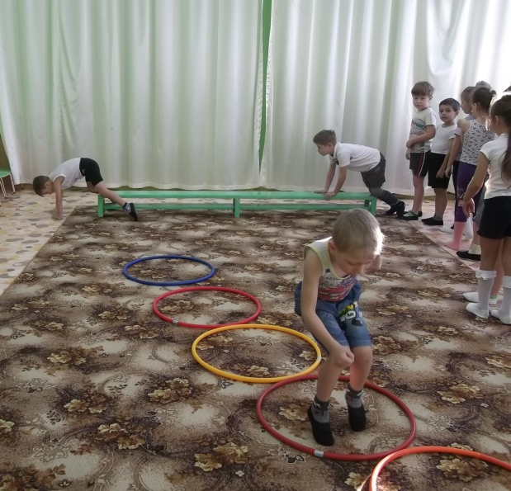

ЗДОРОВОМУ ВСЁ ЗДОРОВО!!!

Воспитатели подготовительной группы
- Киселёва А.Б., Гольцман А.П.

